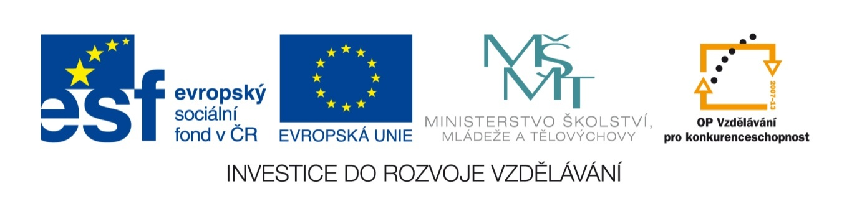
Název sady: Motorová vozidla II

Autor: Zdenek Tomášek

Rok vytvoření: 2013

Zaměření: Střední odborné

Kategorie: Odborné vzdělávání – doprava, fyzika

Klíčová slova: kotoučové brzdy, tlumiče pérování, posilovač brzd, rozvodovka

Popis: Sada je zaměřena na výuku o konstrukci podvozku. Patří sem brzdová soustava, řízení, pérování a tlumiče. Jednotlivé sady popisují princip činnosti jednotlivých soustav podvozku. Součástí sady jsou ověřovací testy různého stupně obtížnosti.

